Gráfico 1: Satisfacción del profesorado de la gestión y la organización del centro educativo.

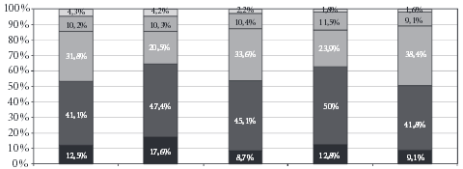
Mecanismos de Liderazgo Grado de Posibilidades Grado de
participación en ejercido por autonomía del de colaboración dedicación
la gestión del la dirección centro en su con otros en los trabajos
centro del centro gestión y profesores del de gestión
administración centro

Muy satisfecho Satisfecho Ni satisfecho ni insatisfecho Insatisfecho Muy insatisfecho

Fuente: Encuesta de satisfacción laboral del profesorado de Catalunya. Pedró (2008). P. 222.

Gráfico 2.- Valores de estrés percibido por el profesorado en su relación con sus compañeros.
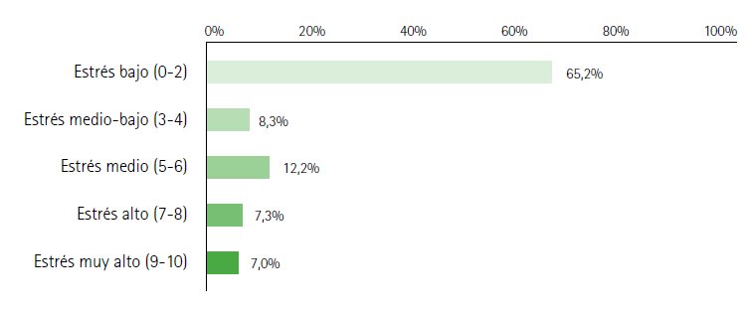
Fuente: Información del estudio realizado por UGT (2010). P. 23.

Gráfico 3.- Valores de estrés percibido por el profesorado en su relación con el equipo directivo.
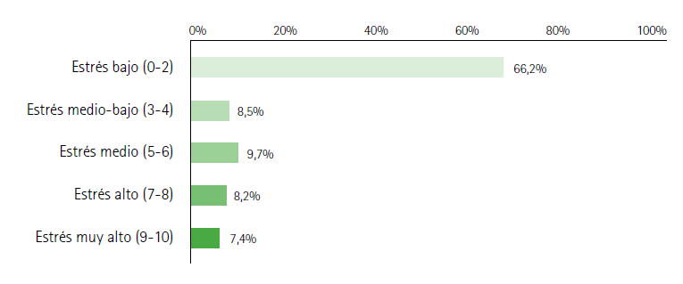
Fuente: Información del estudio realizado por UGT (2010). P. 25.

